Teachers 4Europe

«Πάμε εκδρομή στα μνημεία της Ευρώπης 2»

Ανάγνου Κωνσταντίνα
Υπουργείο Παιδείας, Έρευνας και Θρησκευμάτων
Εκπαιδευτικός (ΠΕ70), 1/θ Δημ. Σχ. Σανταμερίου
Mail:kanagnou@sch.gr
Διεύθυνση: Καρατάσου 9. ΤΚ 26332

Επιβλέπων ambassador: Θεόδωρος Μπαρής
Μάιος 2018

ΠΕΡΙΛΗΨΗ
Η εργασία πραγματοποιήθηκε στα πλαίσια του Ευρωπαϊκού Προγράμματος Teacher4Europe κατά το σχολικό έτος 2017-2018 και έχει ως τίτλο: «Πάμε εκδρομή στα μνημεία της Ευρώπης 2.»
Τα αρχιτεκτονικά μνημεία της Ευρώπης αποτελούν μια θεματική που κεντρίζει το ενδιαφέρον των μαθητών,(όπως χαρακτηριστικά είχαμε αναφέρει και στην προηγούμενη εργασία, που πραγματοποιήθηκε κατά το έτος 2016-2017), εξάπτει τη φαντασία τους ενώ δίνεται η δυνατότητα στους μαθητές μέσα από την ομορφιά ενός μνημείου, να έρθουν σε επαφή με την ιστορία, τον πολιτισμό, την κουλτούρα ενός λαού και ταυτόχρονα να εκτιμήσουν και να αξιολογήσουν επιτεύγματα και τεχνοτροπίες του παρελθόντος
Η εκπαιδευτική παρέμβαση σχεδιάστηκε στο πλαίσιο των ΔΕΠΠΣ/ΑΠΣ δημοτικού (ΦΕΚ 304Β/2003) και της διαθεματικότητας που τα χαρακτηρίζει. Στηρίχθηκε στις κοινωνικοπολιτισμικές προσεγγίσεις που αντιλαμβάνονται τη μάθηση ως αναπόδραστα προκαθορισμένη από το κοινωνικό, ιστορικό και πολιτισμικό πλαίσιο μέσα στο οποίο διαδραματίζεται (Vygotsky.1978) Μέσω της ομαδοσυνεργατικής διδασκαλίας, της μεθόδου project, της χρήσης των ΤΠΕ συντελείται η υλοποίηση των στόχων ,που έχουν τεθεί ξεκάθαρα .
Αφορμή για την επιλογή του θέματος ήταν η επιθυμία των μαθητών να συνεχίσουμε να ταξιδεύουμε στα μνημεία της Ευρώπης και μέσω αυτών να γνωρίσουμε τον πολιτισμό και την κουλτούρα των άλλων Ευρωπαίων.
Η εκπαιδευτική παρέμβαση τελείωσε με διάχυση των αποτελεσμάτων στην κοινωνία.
ΛΕΞΕΙΣ ΚΛΕΙΔΙΑ
- ΕΥΡΩΠΗ
- ΑΡΧΙΤΕΚΤΟΝΙΚΑ ΜΝΗΜΕΙΑ
- ΠΟΛΙΤΙΣΤΙΚΗ ΚΛΗΡΟΝΟΜΙΑ
- ΠΥΛΗ ΤΟΥ ΒΡΑΔΕΜΒΟΥΡΓΟΥ, ΕΠΙΚΟΥΡΙΟΣ ΑΠΟΛΛΩΝΑΣ,ΑΤΟΜΙΟΥΜ, ΜΙΚΡΗ ΓΟΡΓΟΝΑ, ΚΟΛΟΣΣΑΙΟ

ΠΕΡΙΕΧΟΜΕΝΑ
Προφίλ…………………………………………………………………………..4
Εισαγωγή………………………………………………………………………..5
Σκοπός και Στόχοι εκπαιδευτικής παρέμβασης……………………………….6
Μεθοδολογία…………………………………………………………………....7
Διδακτικές Προσεγγίσεις……………………………………………………....8
Δραστηριότητες-Φύλλα εργασίας………………………………………..……9
Αξιολόγησης Δράσης…………………………………………………………... 13
Συμπέρασμα…………………………………………………………………….13
Βιβλιογραφία…………………………………………………………………….15
Παράρτημα……………………………………………………………………..17

ΠΡΟΦΙΛ ΕΡΓΑΣΙΑΣ
Σχολείο:1/θ Δημ. Σχ. Σανταμερίου
Τάξεις: Α΄, Β΄, Γ΄, Δ΄, Ε΄, ΣΤ΄,
Υπεύθυνη εκπαιδευτικός: Ανάγνου Κωνσταντίνα
Διάρκεια: 25 διδ. ώρες
ΜΑΘΗΤΕΣ ΠΟΥ ΣΥΜΜΕΤΕΙΧΑΝ:
- Ντούκας Γεώργιος, Α΄τάξη
- Μακρής Νικόλαος, Β΄ τάξη
- Δριμάλα Νικολίτσα.Β΄τάξη
- Ιωάννα-Λουσία Αργυροπούλου,Γ΄ τάξη
- Οικονομόπουλος Διονύσης, Δ΄τάξη
- Αιμίλιος Ντούκας, Δ΄ τάξη
- Παναγιώτης Φιλιππόπουλος , Δ΄΄ τάξη
- Ελένη Διαμαντοπούλου, Ε΄τάξη
- Τριφάν Βαλεντίνος, ΣΤ΄ τάξη

Ευχαριστούμε τους γονείς των μαθητών , που υπήρξαν αρωγοί στην προσπάθειά μας αυτή.

ΕΙΣΑΓΩΓΗ
.

Στις μέρες μας, η έξαρση ρατσιστικών φαινομένων κάνουν την προώθηση της Ευρωπαϊκής ιδέας και των ευρωπαϊκών αξιών πιο επιτακτική από κάθε άλλη φορά, αφού κρίνεται αναγκαίο να κατανοήσουμε όλοι πως η Ευρώπη δεν επιδιώκει ούτε έχει «κρυφό» σκοπό την εναρμόνιση των πολιτισμικών ταυτοτήτων των κρατών μελών της. Αντίθετα, επιδιώκει τη διατήρηση της ποικιλομορφίας και σύνθημά της είναι «Ανοιχτοί στην πολυμορφία»
Γι΄αυτό επιλέξαμε ως θέμα της εργασίας μας τα αρχιτεκτονικά μνημεία της Ευρώπης γιατί ο πολιτισμός αποτελεί βασικό ενοποιητικό παράγοντα για τα κράτη , ως το σύνολο των κοινωνικά μεταβιβαζόμενων και ιστορικά διαμεσολαβουσών γνώσεων, αντιλήψεων και πρακτικών(Burke,2002)
Η εργασία αυτή, πραγματοποιήθηκε και την προηγούμενη χρονιά και συνεχίστηκε και φέτος για να γνωρίσουν οι μαθητές περισσότερα μνημεία.

ΣΚΟΠΟΣ ΚΑΙ ΣΤΟΧΟΙ ΕΚΠΑΙΔΕΥΤΙΚΗΣ ΠΑΡΕΜΒΑΣΗΣ
Σκοπός της εργασίας είναι να έρθουν οι μαθητές σε επαφή και με άλλα «αρχιτεκτονικά πολιτισμικά δημιουργήματα» χωρών της Ε.Ε, αφού την προηγούμενη σχολική χρονιά γνώρισαν τον Πύργο του Άιφελ, τον Πύργο της Πίζας, το Μπιγκ Μπεν, τον Παρθενώνα
Στόχοι
- Να γνωρίσουν τις χώρες της Ευρωπαϊκής Ένωσης ,τους στόχoυς και τους σκοπούς της.
- Να εμπλουτίσουν τις γνώσεις τους για την Ευρώπη
- Να κατανοήσουν τη θέση της Ελλάδας μέσα στην Ευρώπη, τη θέση του τόπου τους μέσα στην Ελλάδα και την Ευρώπη
- Να ονομάζουν τις πρωτεύουσες των κρατών της Ευρώπης.
- Να απαριθμούν τα μνημεία , να τα αναγνωρίζουν και να κατηγοριοποιήσουν τις πληροφορίες που θα συγκεντρώσουμε.
- Να σέβονται τη διαφορετικότητα.
- Να αναπτύξουν τις εικαστικές τους ικανότητες
- Να συζητούν και να συνεργάζονται
- Να συνδέσουν το θέμα με το θέατρο, τη μουσική, τη ζωγραφική
- Να διαβάζουν χάρτες και να χρησιμοποιούν τους υπολογιστές για τη συγκέντρωση πληροφορίων
- Να εξοικειωθούν με εκπαιδευτικά λογισμικά και γενικά τις ΤΠΕ
- Να αποκτήσουν δεξιότητες συνεργασίας.

ΜΕΘΟΔΟΛΟΓΙΑ
Ως προς τη διδακτική μεθοδολογία ακολουθήσαμε τη διαθεματική προσέγγιση , διδακτική αρχή σύμφωνα με την οποία επιδιώκουμε την προσέγγιση της σχολικής γνώσης μέσα από τη σφαιρική μελέτη και επεξεργασία θεμάτων (Ματσαγγούρας,2004) που επιλέγονται και οργανώνονται σύμφωνα με τα ενδιαφέροντα και τις αντιληπτικές ικανότητες των μαθητών.(Ματσαγγούρας,2003). Γι΄ αυτό το λόγο υιοθετήσαμε τη μέθοδο project μέσω της οποίας δίνεται η δυνατότητα στους μαθητές να αναπτύσσουν την πρωτοβουλία και την υπευθυνότητά τους, αποφεύγεται η κατακερματισμένη θεωρητική γνώση, ενώ τα εκάστοτε ερευνώμενα γεγονότα τοποθετούνται στο πολιτισμικό τους πλαίσιο.
Επίσης υιοθετήσαμε τη βιωματική μάθηση , κατά την οποία η εμπειρία παίζει σημαντικό ρόλο στη διαδικασία της μάθησης. Η βιωματική μάθηση αξιοποιεί τα βιώματα των μαθητών, ενθαρρύνει το μαθητή να συμμετέχει ενεργητικά( τα παιχνίδια ρόλων , η προσομοίωση , μελέτη περίπτωσης, οι κατασκευές συντελούν σε αυτό) .Στοιχεία της βιωματικής εκπαίδευσης που ενσωματώσαμε στο πρόγραμμα είναι ο σεβασμός στις πεποιθήσεις του άλλου, το άνοιγμα στην κοινωνία, η κριτική σκέψη, δεξιότητες ανάλυσης, έρευνας ,παρατήρησης ,η ενεργός συμμετοχή και η ανάπτυξη ομαδικού πνεύματος(Γιαννακόπουλος,2006)
Οι μαθητές κατά τη διάρκεια της δράσης εργάστηκαν σε ομάδες –ομαδοσυνεργατική
διδασκαλία . Μέσα στην ομάδα οι μαθητές εκφράζονται δημιουργικά, επιλύουν προβλήματα οργάνωσης, θέτουν κοινούς στόχους, συνεργάζονται, εξοικειώνονται με την ανομοιογένεια που χαρακτηρίζει την ομάδα, την ευρύτερη κοινωνία και την ευρωπαϊκή κοινωνία. Επίσης μέσα στην ομάδα αναπτύσσονται επικοινωνιακές δεξιότητες όπως η άσκηση και αποδοχή κριτικής ,η θετική αλληλεξάρτηση στόχων και ρόλων, η υπευθυνότητα, η ενισχυτική διαπροσωπική αλληλεπίδραση κ.ά(Johnson &Johnson,1993)

ΔΙΔΑΚΤΙΚΕΣ ΠΡΟΣΕΓΓΙΣΕΙΣ
- Σχέδιο Εργασίας(project): Ο Frey υποστηρίζει πως η μέθοδος συνιστά μια ομαδική διαδικασία μάθησης όπου συμμετέχει ενεργά, ρυθμιστικά και αποφασιστικά όλη η ομάδα.(Frey,1998,σελ.9)
- Συζήτηση ή διάλογος, καταιγισμός ιδεών, χιονοστιβάδα, ερωταποκρίσεις. Κατά τη διάρκεια της δράσης επιλέγαμε όποιο από τα παραπάνω ανταποκρινόταν καλύτερα στις απαιτήσεις και στον στόχο που θέλαμε να πετύχουμε. Με την έναρξη της δράσης επιλέξαμε τον «καταιγισμό ιδεών» που αφορά την εξέταση ενός θέματος στην περίπτωσή μας την Ευρώπη μέσω της ενθάρρυνσης και υποκίνησης των μαθητών να προβούν σε ελεύθερη έκφραση(Γρηγοριάδου, Γούλη & Γόγουλου ,2009). Η τεχνική αυτή συντελεί στην αποκάλυψη πολλών πτυχών του θέματος, διεγείρεται η φαντασία των μαθητών με το κατάλληλο οπτικοακουστικό υλικό(π.χ. http://europa.eu/kids-corner/explore_el.html) ενώ η καταγραφή σε πίνακα απόψεων και ιδεών βοηθάει στην αξιολόγηση της δράσης στο τέλος.
- Παιχνίδι ρόλων και προσομοίωση: Οι μαθητές παίζουν ρόλους και μέσα από τις βιωματικές καταστάσεις που προκύπτουν κατανοούν καλύτερα τόσο την κατάσταση όσο και στάσεις και αντιδράσεις μέσα σε αυτή.(Κουλαϊδής,2007).Η προσομοίωση συνέντευξης είναι χαρακτηριστική αυτής της τεχνικής, την οποία και επιλέξαμε.
- Ο ηλεκτρονικός φάκελος του μαθητή. To e-Portfolio μπορεί να οριστεί ως μια συλλογή από ψηφιακά αντικείμενα που μπορεί να περιλαμβάνει: έγγραφα, φωτογραφίες, βίντεο, σύνθεση μουσικής, παρουσιάσεις, που έχουν σχεδιαστεί για να υποστηρίξουν μια σειρά από παιδαγωγικές διαδικασίες και σκοπούς αξιολόγησης (Abrami and Barrett, 2005)

ΔΡΑΣΤΗΡΙΟΤΗΤΕΣ –ΦΥΛΛΑ ΕΡΓΑΣΙΑΣ
Φ1: Εννοιολογικός χάρτης-Δημιουργία ομάδων-Γωνιά Ευρώπης.(4 διδ.ώρα)
Στην αρχή μέσω συζήτησης και «καταιγισμό ιδεών» συγκεντρώσαμε τις πληροφορίες, τις γνώσεις ,τις απόψεις των μαθητών γύρω από την Ευρώπη. Εξετάσαμε και συζητήσαμε όσα είχαμε είδη μάθει. Στη γωνιά της Ευρώπης που υπάρχει στο σχολείο μας ξεναγήσαμε τους καινούριους μαθητές.
Στη συνέχεια οι μαθητές που είχαν πάρει μέρος στο πρόγραμμα κατά το σχολικό έτος 2017-2018 , παρουσίασαν το πρόγραμμα στους καινούριους μαθητές που ήρθαν στο σχολείο μας λόγω συγχώνευσης σχολικών μονάδων. Παρουσίασαν το σκετς, το βιβλίο μας, το blog για τα μνημεία , τραγούδησαν, έπαιξαν το επιτραπέζιο παιχνίδι.
Χωρισμός των μαθητών σε ομάδες.
Φ2: Ευρώπη-Ευρωπαϊκή Ένωση (2διδ. ώρες)
Διαβάσαμε το βιβλίο: «Πάμε να εξερευνήσουμε την Ευρώπη» το οποίο βρήκαμε στη διεύθυνση: http://dide.fth.sch.gr/eu/NA3112723ELC_002.pdf καθώς και το βιβλίο «Γνωρίζω την Ευρωπαϊκή Ένωση . Μια μεγάλη οικογένεια.», το οποίο βρήκαμε στη διεύθυνση www.poed.com.cy/LinkClick.aspx?fileticket=aYIt6SiLemw%3D&tabid=92 Περιηγηθήκαμε στην ιστοσελίδα: https://europa.eu/european-union/index_el και στη συνέχεια εξερευνήσαμε την Ευρώπη μέσω των παιχνιδιών που βρήκαμε στην ιστοσελίδα: http://europa.eu/kids-corner/explore_el.html.
Παίξαμε για να μάθουμε τις πρωτεύουσες https://online.seterra.com/el/vgp/3051

Φ4.Αρχιτεκτονικά μνημεία της Ευρώπης(4διδ. ώρες)
Κάθε μαθητής «υιοθέτησε» από ένα μνημείο. Τα αρχιτεκτονικά μνημεία που μελετήσαμε για τη φετινή χρονιά είναι: ο Επικούριος Απόλλωνας , η Μικρή Γοργόνα,τα το Κολοσσαίο, η Πύλη του Βραδεμβούργου, το Ατόμιουμ. Συγκεντρώσαμε πληροφορίες , αναζητήσαμε τα μνημεία στο χάρτη της Ευρώπης, μιλήσαμε για τις χώρες που βρίσκονται, για σημαίες, εθνικούς ύμνους, γλώσσα ,έθιμα, φαγητά. Ψάξαμε στο moodle να δούμε τι είχαμε εκεί π.χ. υπήρχαν οι σημαίες των χωρών καθώς και οι ημερομηνίες ένταξης τους στην Ε.Ε, υπήρχαν τα παιχνίδια που είχαμε φτιάξει από την προηγούμενη χρονιά και δημιουργήσαμε και καινούρια.
Είδαμε βίντεο στο you tube για κάθε μνημείο π.χ. για το Κολοσσαίο https://www.youtube.com/watch?v=goZXIyPLpY0 , https://www.youtube.com/watch?v=gwuHiu3wmUA
https://www.youtube.com/watch?v=o7pmy-u1awI εθνικός ύμνος Ιταλίας.
Φτιάξαμε ο κάθε μαθητής με τη βοήθειά μου ένα τύπου e-portofolio στο οποίο συγκέντρωνε ο καθένας ό,τι κάναμε στο σχολείο π.χ. διευθύνσεις ιστοσελίδων, βίντεο, φωτογραφίες, ερωτηματολόγια, σημαίες των χωρών .Η ιδέα αυτή ήταν πολύ χρήσιμη για δύο λόγους α)για την ενημέρωση των γονιών αλλά β) για την ανατροφοδότηση της γνώσης.

Φ5.Μελέτη Πεδίου και σύνδεση με την τοπική ιστορία(4 ώρες)
Σε συνεργασία με τους γονείς αποφασίσαμε να επισκεφτούμε τα ερείπια του Ναού της θεάς Άρτεμης που υπάρχουν στην περιοχή. Οι μαθητές κυρίως οι μεγαλύτεροι είχαν αναζητήσει πληροφορίες και τις είχαν καταγράψει ενώ συγκέντρωσαν και πληροφορίες από κατοίκους της περιοχής, .
Φτάσαμε στο μέρος . Κάναμε με τους μαθητές μια συζήτηση σχετικά με τη θέση της ΕΕ για τα μνημεία πολιτιστικής κληρονομιάς και αποφασίσαμε να ετοιμάσουμε μια έκθεση στην UNESCO για την προστασία του μνημείου.
Την επόμενη μέρα συζητήσαμε για τη δράση της UNESCO και για το πλαίσιο που καθορίζει τη συνεργασία της με την ΕΕ. Ετοιμάσαμε την έκθεση μας .

Φ6 Αρχιτεκτονικά μνημεία συνέχεια (5διδ. ώρες)
- Συνεχίσαμε το ταξίδι μας φτιάχνοντας 3d παζλ τα οποία και τοποθετήσαμε στη γωνιά της Ευρώπης και γράψαμε λίγα λόγια για το καθένα συνοπτικά όπως γίνεται στα μουσεία..
- Μιλήσαμε για την αρχιτεκτονική τους και αναζητήσαμε τα μνημεία μέσω του google earth.
- Στο blog των αρχιτεκτονικών μνημείων του σχολείου μας στο οποίο υπάρχουν πληροφορίες για την ΕΕ αλλά και υλικό της δράσης μας, προσθέσαμε και τα καινούρια μνημεία . http://blogs.sch.gr/dimsantam/
- Δημιουργία κόμικς με το tandoo.comic.
- Επιτραπέζιο παιχνίδι
Φ8 Κάρτες σε σχολεία που βρίσκονται τα μνημεία(2 ώρες)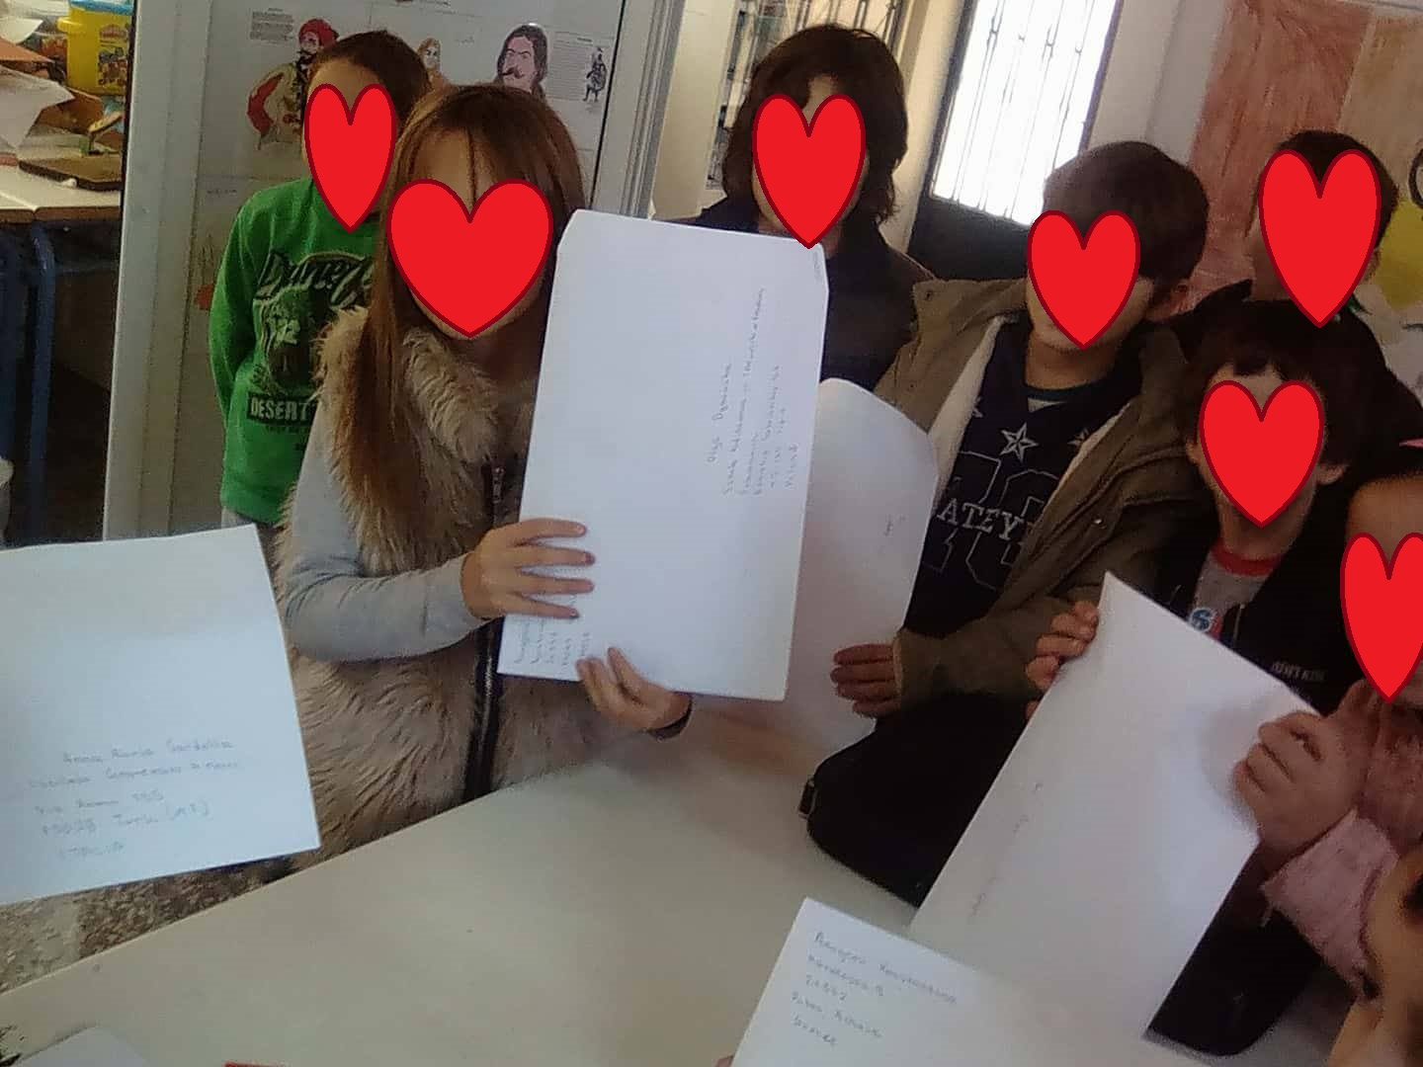
Φτιάξαμε και στείλαμε χριστουγεννιάτικες κάρτες σε σχολεία της Ευρώπης και λάβαμε και εμείς.
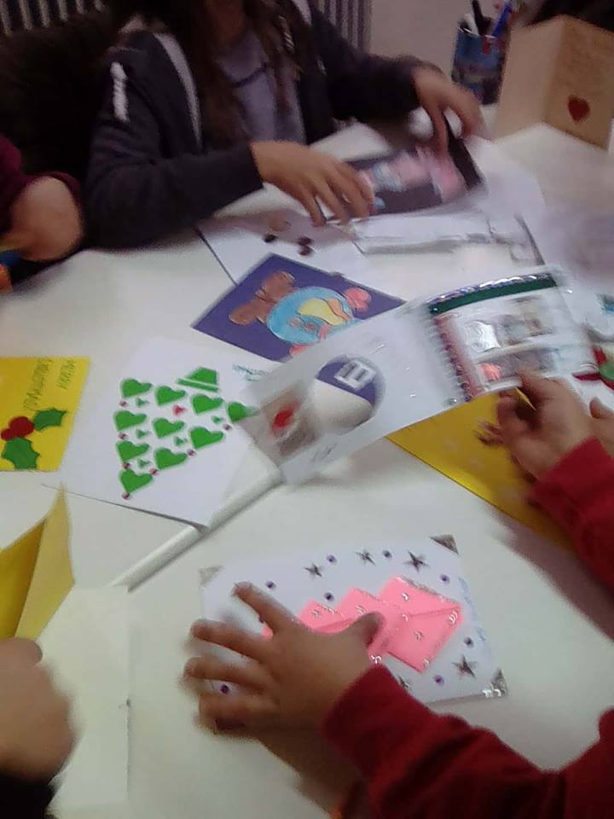
Φ7 Το θεατρικό μας – (2 ώρες)

«Τα μνημεία της Ευρώπης πιάσανε κουβεντούλα»
Κάθε μνημείο μας λέει την ιστορία του. Τα λόγια κάθε μνημείου τα έγραψαν οι μαθητές με βάση τα όσα έμαθαν αλλά και την ηλικία τους. Κατά τη διάρκεια του θεατρικού θα ακουστούν τραγούδια στη γλώσσα των χωρών που βρίσκονται τα μνημεία, θα παρουσιαστεί και το υλικό που δημιουργήσαμε, κολάζ, ζωγραφιές,
.
Φ3 Παιχνίδι Ρόλων-Προσομοίωση Ευρωπαϊκού Κοινοβολίου(2 ώρα)
Οι μαθητές γίνονται ευρωβουλευτές και συζητούν και αποφασίζουν μέτρα για την προστασία της Ευρωπαϊκής κληρονομιάς. ΄Το σχολείο πήρε μέρος και στην Προσομοίωση Ευρωκοινοβουλίου που έγινε στην Πάτρα. Μέσω διαδικτύου επισκεφτήκαμε το Ευρωκοινοβούλιο στις Βρυξέλλες, γνωρίσαμε Ευρωβουλευτές .

Φ8 Διάχυση του προγράμματος
- Στα μεγαλύτερα αδέρφια με on-line ερωτηματολόγιο .
- Στους γονείς και στην τοπική κοινωνία μέσω της γωνιάς της Ευρώπης, που δημιουργήσαμε στο σχολείο στην οποία υπάρχουν τα 3D παζλ, ο πίνακας ζωγραφικής ,το βιβλιαράκι που φτιάξαμε καθώς και φωτογραφίες των μνημείων και μακέτα που περιγράφει τη δράση μας.
- Στην ευρύτερη κοινωνία μέσω του blog για το οποίο ενημερώνει η επίσημη ιστοσελίδα του σχολείου http://santameridim.weebly.com/ και με την παρουσίαση του θεατρικού στη γιορτή λήξης
- Το e-portofolio ήταν ένας τρόπος να ενημερώνονται οι γονείς για τη δράση κατά τη διάρκεια του προγράμματος

ΑΞΙΟΛΟΓΗΣΗ ΔΡΑΣΗΣ
Η αξιολόγηση της δράσης είναι απαραίτητη για να εξετάσουμε το κατά πόσο και σε ποιο βαθμό πετύχαμε τους στόχους που είχαμε θέσει . Το project αξιολογήθηκε σε 3 στάδια.
- Προκαταρκτική αξιολόγηση
- Διαμορφωτική αξιολόγηση
- Αθροιστική ή Τελική αξιολόγηση.

ΣΥΜΠΕΡΑΣΜΑ
H εκπαιδευτική παρέμβαση ενθουσίασε τους μαθητές ενώ η χρήση των ΤΠΕ έκανε το ταξίδι μας ακόμα πιο ευχάριστο. Οι μαθητές κατανόησαν τις αρχές και αξίες της ΕΕ, συνειδητοποίησαν πως είναι Ευρωπαίοι πολίτες με ίσα δικαιώματα και υποχρεώσεις και απέκτησαν εξωστρέφεια απέναντι στη διαφορετικότητα.
Γνώρισαν τους πολιτισμούς άλλων κρατών και την πολιτιστική τους κληρονομιά μέσω των αρχιτεκτονικών μνημείων και κατανόησαν πως κάθε εθνική πολιτιστική κληρονομιά είναι μέρος της κοινής Ευρωπαϊκής μας Κληρονομιάς.
Η εργασία ήταν συνέχεια της εργασίας που πραγματοποιήθηκε την προηγούμενη χρονιά και οι μαθητές ήξεραν με περισσότερο θάρρος να αναζητήσουν και να εργαστούν. Επίσης οι μαθητές έδειξαν ζήλο να παρουσιάσουν την περσινή εργασία στους καινούριους μαθητές του σχολείου και να τους βοηθήσουν κατά τη διάρκεια του ταξιδιού.

ΒΙΒΛΙΟΓΡΑΦΙΑ

- Burke,P.(2002) Ιστορία και κοινωνική θεωρία,Aθληνα:Νήσος
- Γιαννακόπουλος, Ν. (2006) Καταγραφή και αξιολόγηση προγραμμάτων Π.Ε την τριετία 2002-2005 στο Ν. Αχαίας και εφαρμογή έρευνας ,δράσης σε προγράμματα Π.Ε. που υλοποιούνται κατά το σχολικό έτος (2005-2006)
- Johnson, D.W. & Johnson, R.T. (1993) Leading the Cooperative School, Edina, MN: Interaction Book Company
- Frey, K.(1998). Η μέθοδος project, Αθήνα: Κυριακίδη Αφοί
- Ματσαγγούρας, Η.Γ. (2003) Η Διαθεματικότητα στη Σχολική Γνώση, Αθήνα:Γρηγόρης
- Ματσαγγούρας, Η.Γ.(2005)Θεωρία και Πράξη της Διδασκαλίας, τ. Β΄ Αθήνα:Gutenberg
- Vygotsky, L. S. (1978). Mind in society: The development of Higher Psychological

Πηγές από το διαδίκτυο
- Πάμε να εξερευνήσουμε την Ευρώπη
( http://dide.fth.sch.gr/eu/NA3112723ELC_002.pdf,. 02-02-2017)
- Ενοποιημένες Συνθήκες, Χάρτης των Θεμελιωδών Δικαιωμάτων(https://europa.eu/european-union/sites/europaeu/files/eu_citizenship/consolidated-treaties_el.pdf#page=5, 02-02-2017)
- Γρηγοριάδου, Μ. & Γούλη, Ε.& Γόγολου, Α,(2009) Βασικές έννοιες της Διδακτικής(http://www.newtech-pub.com/wp-content/uploads/2013/10/kef-didaktikes.pdf ,15-03-2017)
- Κουλαϊδης, Β. Σύγχρονες Διδακτικές Προσεγγίσεις για την Ανάπτυξη Κριτικής και Δημιουργικής Σκέψης (http://www.oepek.gr/download/Sygxrones_Didaktikes_Epimorfotis.pdf,15-05-2017)
- Μούσης, Ν. Η Πολιτιστική Πολιτική της Ευρωπαϊκής Ένωσης,
(www.europedia.moussis.eu/books/?lang=g, 15-05-2017)
- E-portofolio. Η Τεχνολογία στην Εκπαίδευση
(https://economu.wordpress.com/eνσωματώνοντας-τις-τπε-στη.../e-portfolio,16-05-2017)

ΕΠΙΤΡΑΠΕΖΙΟ ΠΑΙΧΝΙΔΙ

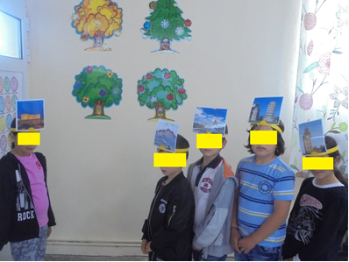
Κανόνες παιχνιδιού
- Χωριζόμαστε σε ομάδες των 2 ατόμων
- Κάθε παίχτης έχει στο κεφάλι του τη φωτογραφία ενός μνημείου, αλλά δε γνωρίζει ποιανού. Οι παίχτες της ομάδας κάθονται ο ένας απέναντι στον άλλο. Ο ένας παίχτης κάνει μια ερώτηση και αν ο συμπαίχτης του βρει το μνημείο κερδίζουν την καρτέλα. Επειδή οι καρτέλες με τα μνημεία επαναλαμβάνονται , ο συντονιστής του παιχνιδιού ελέγχει για να μην ξαναγίνουν οι ίδιες ερωτήσεις.
Οι μαθητές διασκεδάζουν, ελέγχεται ταυτόχρονα η γνώση που έχουν αποκτήσει.

: Αντιστοίχισε:

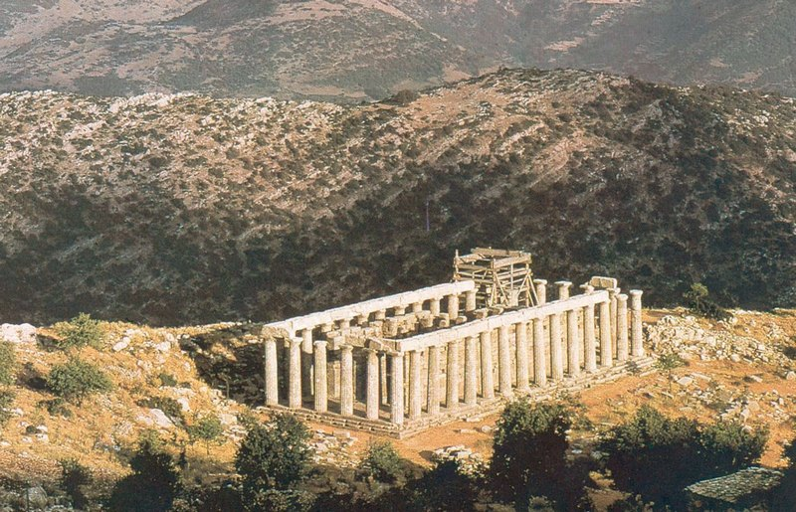 Η Πύλη του Βραδεμβούργου

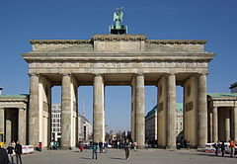 Η Μικρή Γοργόνα

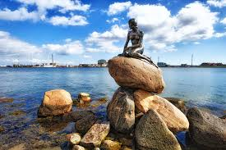 Κολοσσαίο

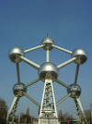 Επικούριος Απόλλωνας

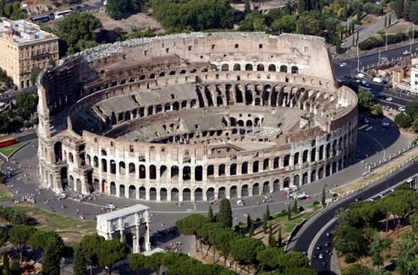 Ατόμιουμ

Απόσπασμα από το κόμικς
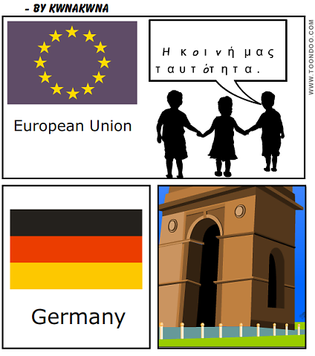

https://economu.wordpress.com/eνσωματώνοντας-τις-τπε-στη.../e-portfolio

